1. példa:

Az elhanyagolható tömegű rúddal összekapcsolt két – pontszerűnek tekinthető – tömeg közül a felső kezdetben áll, az alsó pedig $v_{0}$ sebességgel mozog jobbra. A talaj és a tömegek közötti súrlódás elhanyagolható. Idővel a gravitáció és a kezdősebességi viszonyok hatására a rendszer vízszintes helyzetbe kerül. Mekkora lesz ebben a helyzetben a rendszer sebessége?

A megoldás során a lendületmegmaradás törvényét használjuk. Mivel a folyamat során a rendszerre vízszintes erő nem hat, így a lendület vízszintes vetülete a kezdő és a végállapotban (sőt, a mozgás során bármely időpontban) azonos. A kiinduló helyzetben csak az 1-es tömegnek van lendülete, mivel a 2-es áll. A véghelyzet kétféleképpen is értelmezhető: a lendület a két tömeg lendületének összege, vagy az egész rendszer egyetlen $m_{1}+m_{2}$ tömegű v sebességű tömegpontnak tekinthető (ezt fejezi ki a zárójelezés). Az egyenletből a végsebesség meghatározható.
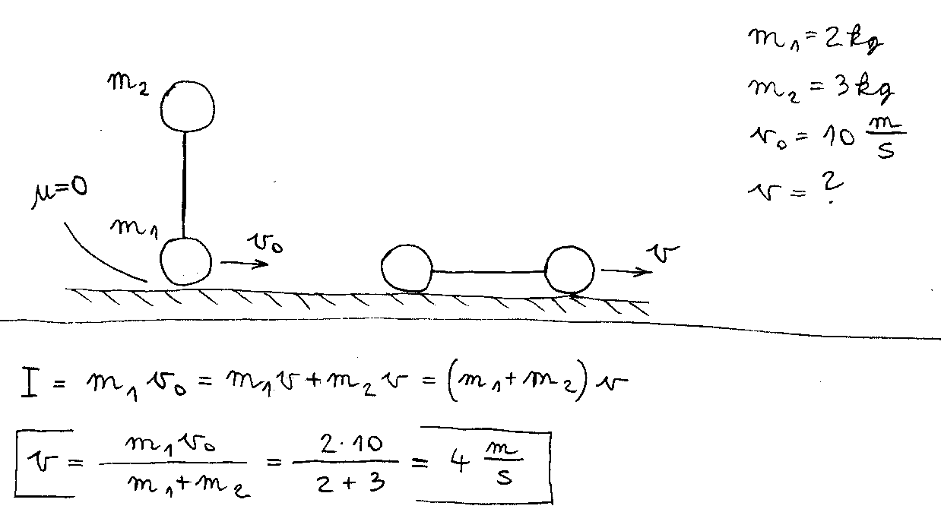

Megjegyzés:
A feladat megoldásához elég volt a lendületmegmaradás törvényét a vízszintes koordinátairányban alkalmazni. Függőleges irányban nem is alkalmazhattuk volna, mert a gravitációs a talaj részéről ható kényszererő is hat a rendszerre. Azt viszont kihasználtuk, hogy ezeknek nincs vízszintes komponense.

2. példa:

Az elhanyagolható tömegű rúddal összekapcsolt két tömeg mozgása nyugalmi helyzetből indul úgy, hogy a rendszer balra eldől. A talaj és a tömegek közötti súrlódás elhanyagolható. Adjuk meg, hogy a tömegek a végállapotban milyen x koordinátákon foglalnak helyet, ha az y tengelyt az összekötő rúd kezdeti helyzete jelöli ki!

A megoldás alapja a súlypont-tétel alkalmazása. Mivel a rendszerre nem hat külső vízszintes erő, a súlypontja megtartja a kiinduló mozgásállapotát. Mivel kezdetben állt, ezért az egész mozgás során helyben marad, így helyzetének meghatározása után az $x_{1}$ és $x_{2}$ koordináták már egyszerűen kiszámíthatók. A súlypont helyzetét a véghelyzetben a 2-es tömeghez kötött $x_{0}−y_{0}$ koordinátarendszerben határozzuk meg, így a számlálóban csak egy tag szerepel.
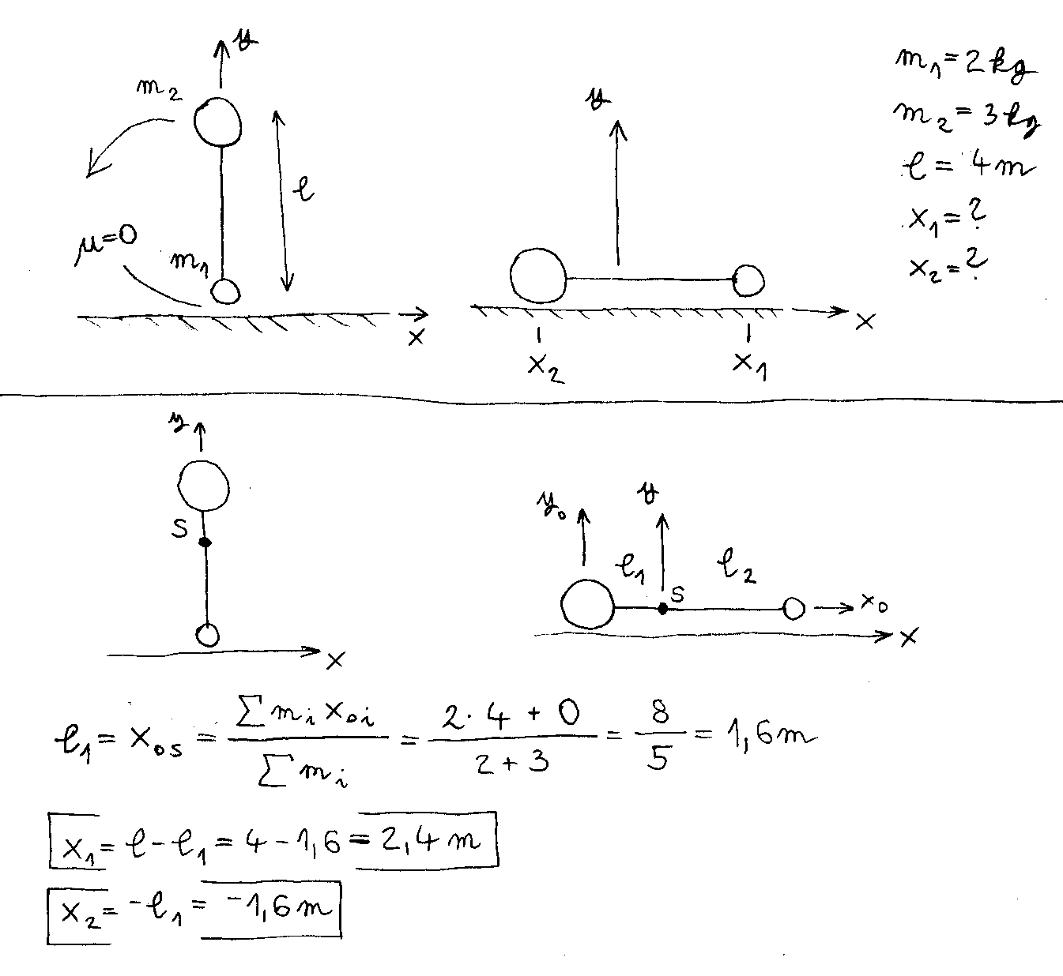

3. példa:

A $v_{0}$ sebességgel haladó csónakban egy 20 kg tömegű sörösrekeszt tartunk, amit hirtelen felindulásból a menetiránnyal ellentétes irányba $9\frac{m}{s}$-os sebességgel kidobunk. A $9\frac{m}{s}$ a talajhoz kötött (abszolút) rendszerben értendő. Mekkora lesz ezután a csónak sebessége, ha a folyadéksúrlódás hatása elhanyagolható?

A megoldáshoz a lendületmegmaradás törvényét használjuk. Kezdetben a rendszert egyetlen $m_{1}+m_{2}+m_{3}$ tömegű pontnak tekinthetjük. A folyamat végén egy $m_{3}$ tömegű pont mozog balra (negatív előjel), egy $m_{1}+m_{2}$ tömegű pedig jobbra.
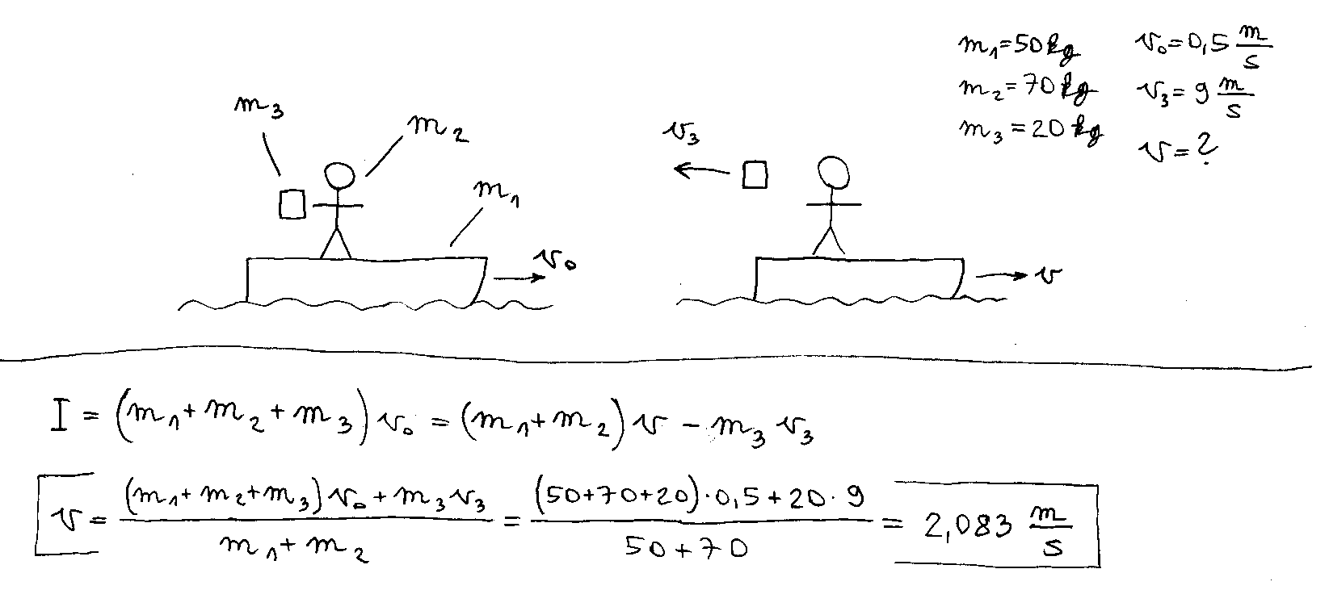

Megjegyzés:
A kidobási sebesség a csónakhoz képest (relatívan) lenne adott, azt át kellene számítani az abszolút rendszerbe. Az egyenlet jobb oldalán az $m_{3}$ tömeg sebessége $v−v_{3}$ lenne.

4. példa:

Egy $v_{\text{10}}$ sebességű vasúti kocsi nekiütközik egy állónak, majd az ütközés után összekapcsolódva haladnak tovább. Mekkora a sebességük az összekapcsolt állapotban, és mennyi energiát nyelt el az összekapcsoló szerkezet az ütközés során? A kocsikra ható menetellenállás elhanyagolható.

A végsebesség kiszámításához a lendületmegmaradást alkalmazzuk. A kapcsolószerkezetben elnyelődő deformációs munka a végállapothoz és a kezdeti állapothoz tartozó mozgási energia különbsége. A kapott érték negatív, mivel a deformációs munka a rendszer energiáját csökkenti.
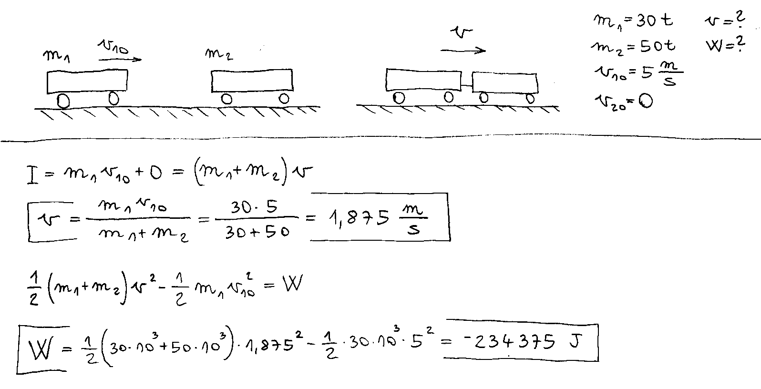

Megjegyzés:
Ha az ütközés tökéletesen rugalmas lenne, akkor a lendület- és a (mozgási) energiamegmaradás egyszerre teljesülne (W=0 lenne). Ebben az esetben az ütközés során az 1-es kocsi teljesen megállna (az összes mozgási energiáját átadná a 2-esnek).

5. példa:

Az m tömegű golyót az asztallap furatán átvezetett – elhanyagolható tömegű – fonál tartja kényszerpályán. A golyó $v_{0}$ kezdősebességgel indul. A mozgás során a fonalat lefelé húzzuk úgy, hogy egy félkör után a sugár fele a kiindulási értéknek. Mekkora lesz ebben az állapotban a golyó sebessége? Mekkora munkát végzett az F erő a folyamat során?

Mivel a golyót kényszerpályán tartó (a fonálban ébredő) erő mindig átmegy az A ponton (nincs rá nyomatéka), a golyó A pontra számított perdülete a folyamat során nem változik. Mivel a sebesség- és helyvektorok az asztallap síkjában vannak, a perdületvektor csak a lapra merőleges komponenst tartalmaz, így skalárisan számolhatunk (magyarázat az elméleti összefoglalóban). Az F erő által végzett munka a mozgási energia különbségéből számítható.

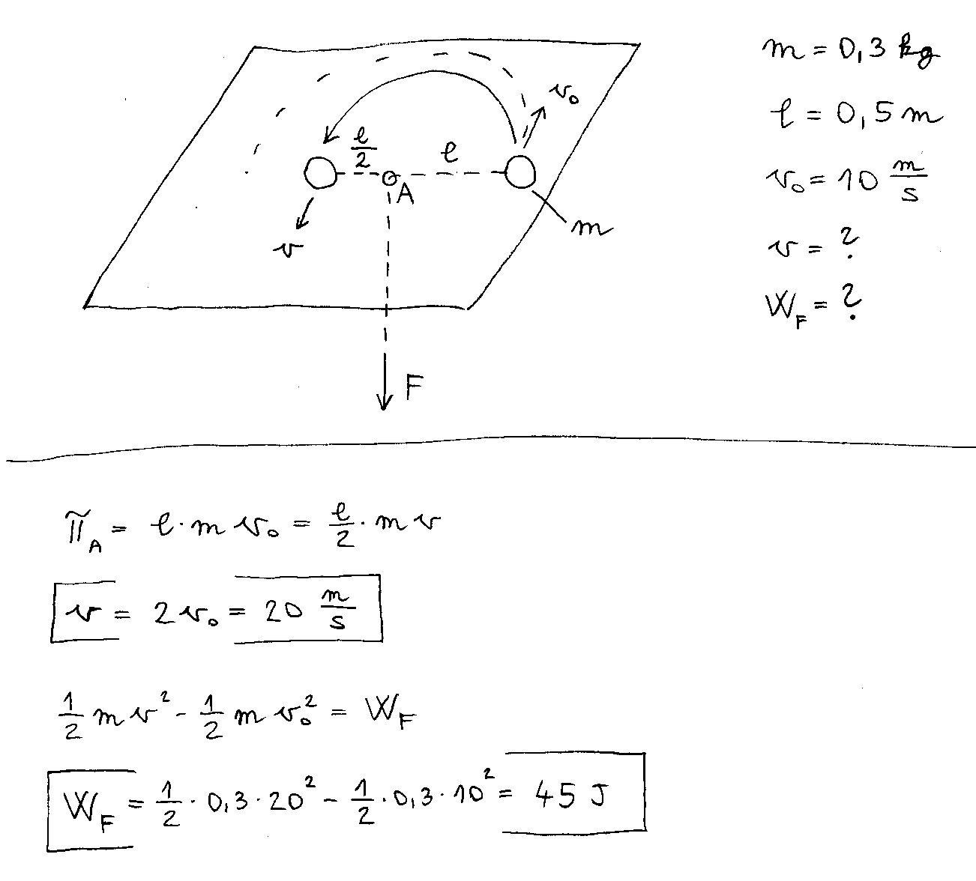

Megjegyzés:
Érdekes, hogy egy sugárirányú erő hatására megváltozhat az érintőirányú sebesség.

